**ADMITERE LICEU - MONITORIZAREA ABSOLVENȚILOR 2023**

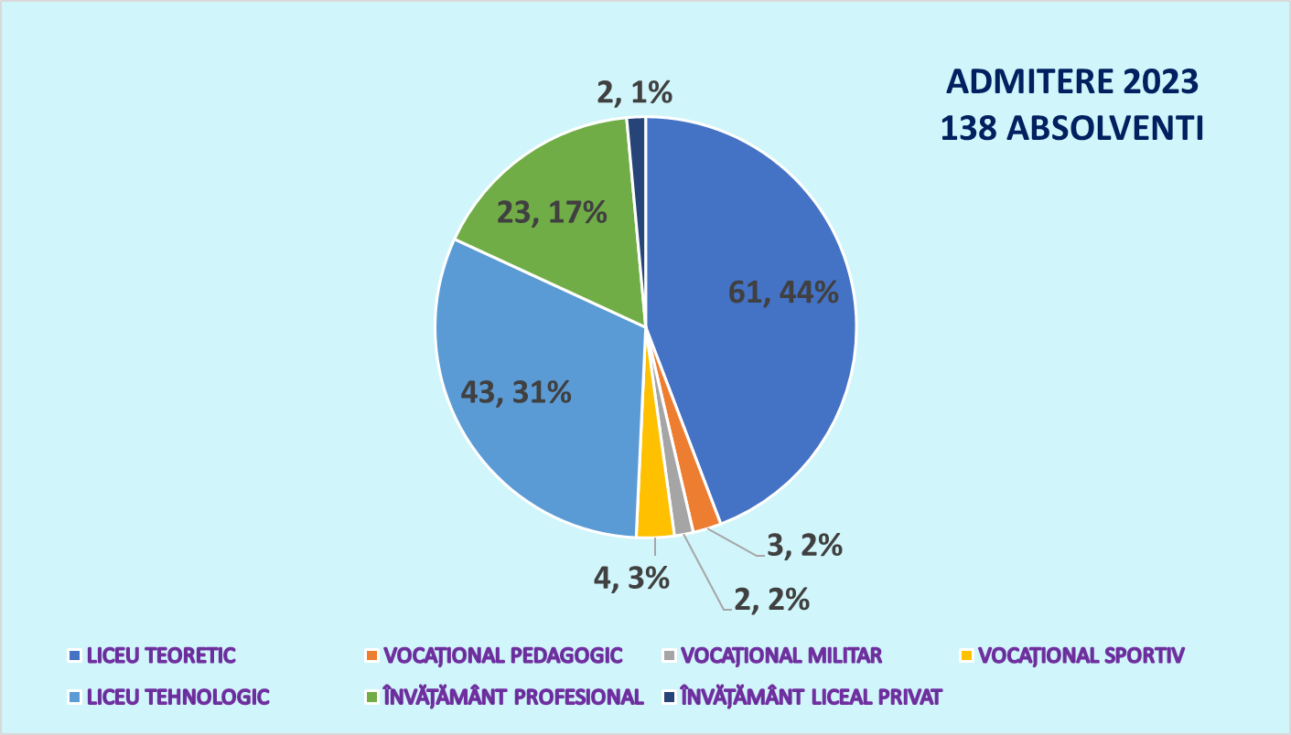

**Observație : 138 absolvenți, din care 131 participanți la evaluare națională, 7 absolvenți după sesiunea de corigențe.**